SSD disk (Solid-state drive)

Popis:
- zařízení pro ukládání dat
- je nástupcem magnetických pevných disků
- pro uložení dat je nejčastěji použita flash paměť
(flash paměť= elektricky programovatelná paměť s libovolným přístupem)
- je zcela tichý, což je způsobeno jeho principem zápisu, který je podobný jako u USB flashdisků
(paměti jsou vnitřně organizované po blocích a každý blok lze programovat zvlášť)
- SSD zařízení neobsahují žádné pohyblivé součásti, které by se otáčely rychlostí několik tisíc otáček za minutu, čímž by zvyšovaly hluk a současně i teplotu celé komponenty.
- Díky tomu jsou SSD disky také mnohem odolnější a lépe snášejí otřesy i výrazně hrubší zacházení
- SSD disk se skládá z obalu / boxu (plastového, kovového či hliníkového) a ze základní desky uvnitř. Na ní najdeme NAND flash paměti, řadič SSD, v některých případech vyrovnávací paměťový cache čip (ne u SSD s řadiči SandForce, kde je integrován) a na konci napájecí a datový SATA konektor
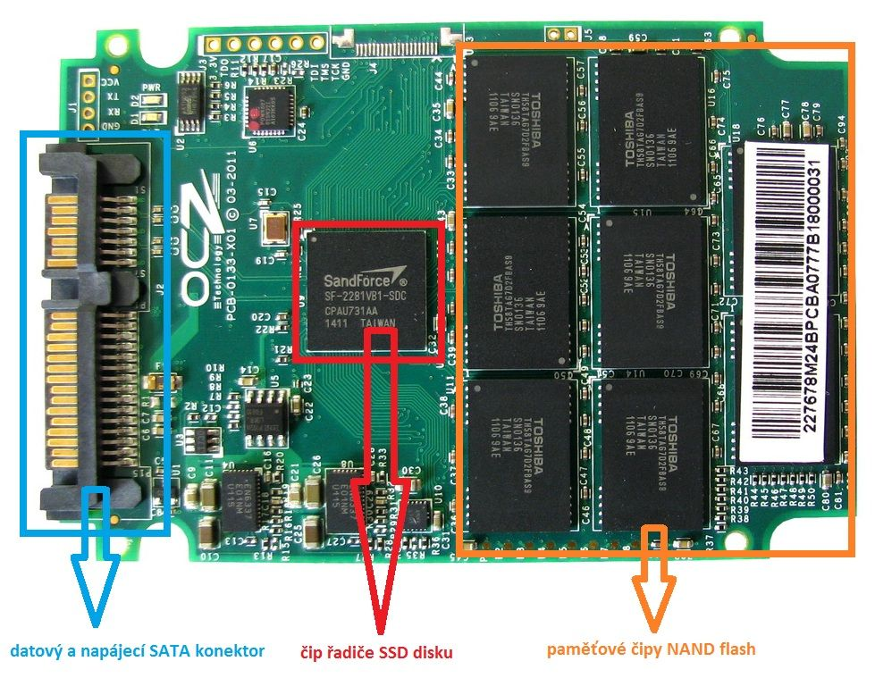

Technické parametry:
- druh
- cena
- kapacita
- rychlost čtení
- rychlost zápisu
- hmotnost
- šířka
- výška
- hloubka
- spotřeba

Ceny:
SSD disk | Kingston DCP1000 | Samsung 860 EVO | Patriot Flare SSD
cena | 82 090 Kč | 9 590 Kč | 629 Kč
kapacita | 3200 GB | 1000 GB | 60 GB
rychlost čtení | 6 800 MB/s | 550 MB/s | 555 MB/s
rychlost zápisu | 6 000 MB/s | 520 MB/s | 535 MB/s
hmotnost | 209 g (0,21 kg) | 51 g (0,05 kg) | 78,6 g (0,08 kg)
šířka | 168 mm (16,8 cm) | 100 mm (10 cm) | 69,85 mm (6,99 cm)
výška | 69 mm (6,9 cm) | 69,85 mm (6,99 cm) | 7 mm (0,7 cm)
hloubka | 18 mm (1,8 cm) | 6,8 mm (0,68 cm) | 100 mm (10 cm)
spotřeba | 35 W | 4 W | neuvedeno
obrázek | 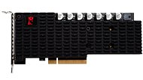 | 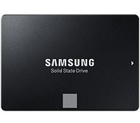 | 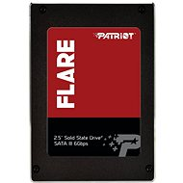

Zdroje:
- https://pctuning.tyden.cz/hardware/disky-cd-dvd-br/22588-technologie-a-zajimavosti-z-oblasti-ssd-disku
- https://www.alza.cz/ssd-disky/18845887.htm
- https://cs.wikipedia.org/wiki/Solid-state_drive
- https://www.arecenze.cz/ssd-disky/#vlastnosti
- https://www.svethardware.cz/funkcnost-rozhrani-a-technologie-pevnych-disku/16088-5

